**МКОУ «Ирибская СОШ» Чародинского района РД.**

**Всероссийский конкурс юных чтецов «Живая классика» школьный этап.**

**Произведение**

**Автор - Чингиз Айтматов «Материнское поле»**

Призер – Магомедова Заира Шамиловна 6 класс

Победитель – Омарова Хадижат Курбановна 6 класс

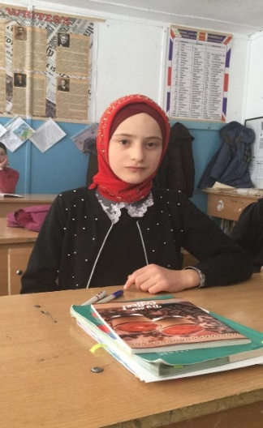 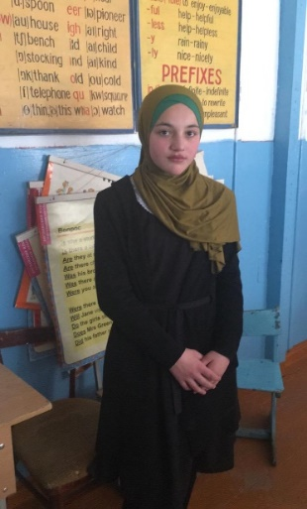

**Произведение**

**Автор - Елена Понаморенко «Леночка»**

Призер – Абакарова Сафият Магомедовна 8 класс

Победитель – Давудмирзаева Саида Магомедовна 8 класс

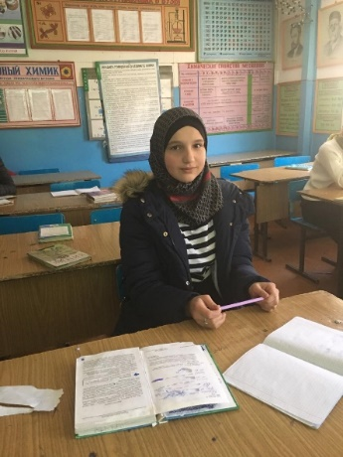 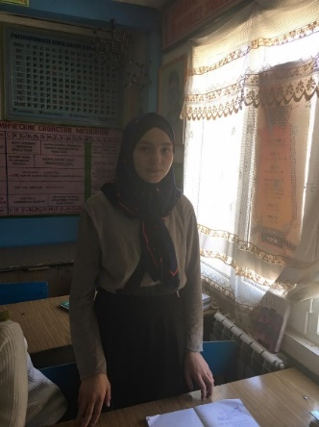

**Произведение**

**Автор - Александр Фадеев "Молодая гвардия" (Руки Матери)**

победитель - Абдулсамадов Магомедариф 7 класс

